Исследование эффективности и работоспособности алгоритма глобальной оптимизации

Условия тестирования и экспериментов по оценке эффективности

Для вычислительных экспериментов был выбран класс липшицевых функций, моделируемых известным генератором GKLS [47]. Генератор тестовых задач GKLS порождает три класса тестовых функций: недифференцируемых, непрерывно дифференцируемых и дважды непрерывно дифференцируемых. Для каждого класса формируется 100 тестовых функций. В GKLS очень просто задать сложность генерируемых функций, определяя количество локальных минимумов, размеры областей притяжения и многое другое.

Тестирование алгоритма ДАМПД проводилось на наиболее сложном для реализации алгоритмов поиска глобального минимума, классе недифференцируемых функций. Для всех классов задач: число экстремумов равно 10; глобальный минимум равен -1; радиус притяжения глобального оптимума – 0,33. Эксперименты проводились на суперкомпьютерном кластере СГАУ «Сергей Королев». Кластер построен на базе линейки оборудования IBM BladeCenter с использованием блейд-серверов HS22 и обеспечивает пиковую производительность более 10 триллионов операций с плавающей точкой в секунду. Общее число процессоров/вычислительных ядер: 272/1184. Глобальный минимум вычислялся с точность  (по аргументам функции).

Первая версия алгоритма

Сначала был проверен базовый вариант двухфазного алгоритма глобальной оптимизации описанный в главе 3. Результаты первого эксперимента приведены в таблице 3.

Таблица 3 – Результаты эксперимента с базовой версией алгоритма ГО ММПД

|  |  |
| --- | --- |
| Время работы алгоритма, сек | 88,46 |
| Время накладных расходов, сек (% от общего времени) | 3,34 (3,75) |
| Число обращений к функции на этапе ГО (суммарно на всех процессорах) | 21152 (2937912) |
| Число обращений к функции на этапе ЛО (суммарно на всех процессорах) | 21095 (3024009) |

Таким образом, общее ускорение составило 141,121. На рисунках 12 и 13 приведены гистограммы, показывающие количество обращений к функции, выполненное на каждом процессоре. Стоит отметить, что этап ЛО повторяется несколько раз, а гистограмма на рисунке показана только для одной итерации.

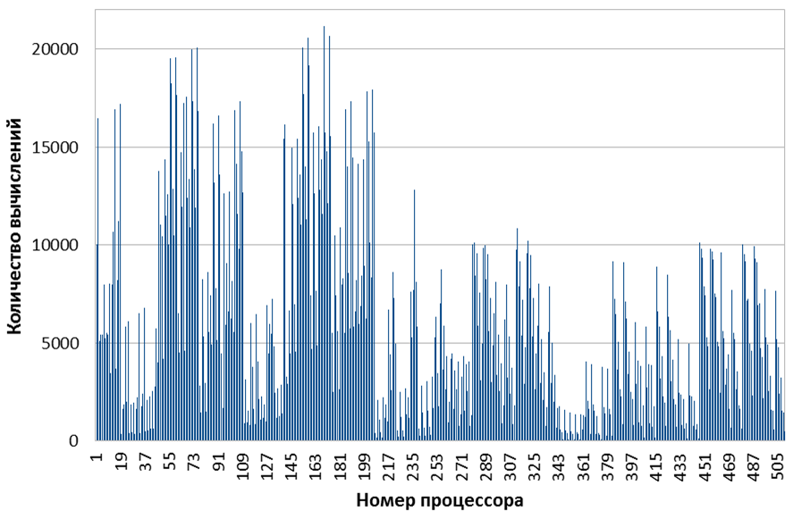

Рисунок 12 – Загрузка процессоров на этапе ГО в базовой версии

Из рисунков видно, что общая эффективность алгоритма невысока как на этапе ГО та и на этапе ЛО. Из-за прореживания на этапе ГО большая часть процессоров завершают деление своего начального параллелепипеда досрочно и вынуждены ждать завершения самого «нагруженного» процесса. Неравномерность распределения нагрузки на этапе ЛО обусловлена особенностью используемого алгоритма деформированных многогранников. Алгоритм сходится к локальному минимуму быстрее на более крутом участке и «долго ползет» на более пологом. Отсюда различное число вычислений функции на этапе ЛО.

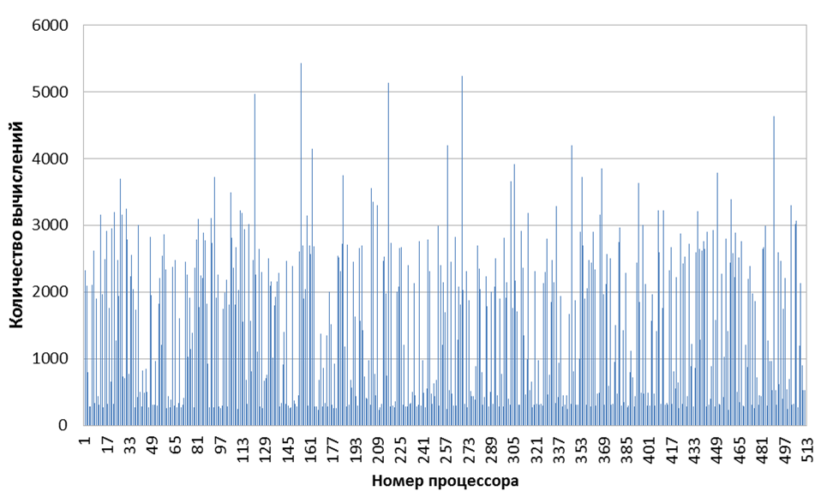

Рисунок 13 – Загрузка процессоров на этапе ЛО в базовой версии

Вторая версия алгоритма

Во второй версии параллельного алгоритма ГО, каждому из процессоров доступна информация о найденном текущем максимальном значении функции. Результаты второго эксперимента приведены в таблице 4.

Во втором эксперименте общее ускорение составило 102,76. Гистограмма распределение нагрузки на процессорах для этапа ГО показана на рисунке 14. По сравнению с первой версией алгоритма, как и ожадалось, сократилось общее число вычислений, но при этом эффективность еще более уменьшилась. Общий вид гистограммы для ЛО не поменялся.

Таблица 4 – Результаты эксперимента со второй модификацией алгоритма ГО ММПД

|  |  |
| --- | --- |
| Время работы алгоритма, сек | 82,34 |
| Время накладных расходов, сек (% от общего времени) | 3,54 (4,29) |
| Число обращений к функции на этапе ГО (суммарно на всех процессорах) | 16728 (840718) |
| Число обращений к функции на этапе ЛО (суммарно на всех процессорах) | 21443 (3081723) |

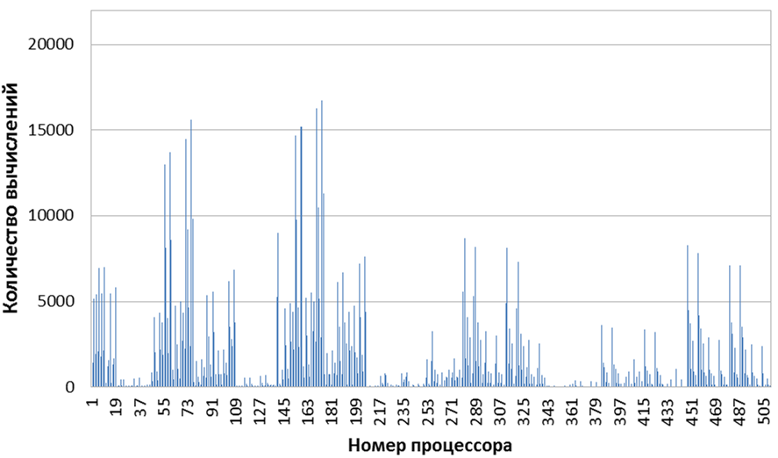

Рисунок 14 – Загрузка процессоров на этапе ГО во второй модификации алгоритма

Третья модификация алгоритма

Диаграммы распределения нагрузки на процессоры в эксперименте 2 говорят о еще меньшей рациональности алгоритма с точки зрения использования процессорного времени. Как и в первом случае это возникает в связи с неравномерностью прореживания параллелепипедов. В первой случае используется только 30% потенциальной вычислительной мощности, во втором случае менее 20%.

Для повышения эффективности алгоритма необходимо обеспечивать «быстрые» процессоры дополнительным заданием, пока остальные процессоры еще не закончили вычисления. Решением является переход от синхронной модели параллельных вычислений к асинхронной. Сначала попробуем асинхронную модификацию на этапе локального поиска.

Как показали эксперименты, применение асинхронного управления параллельными процессами позволяет значительно повысить ускорение и эффективность этапа поиска локального максимума. На рисунке 17 видно более равномерное распределение вычислений по процессорам. Так эффективность этапа локального поиска возросла до 72%.

Хорошо показавший себя для этапа локального поиска асинхронный режим управления можно применить и для этапа глобального половинного деления.

Результаты эксперимента с третьей версией алгоритма приведены в таблице 5.

Таблица 5 – Результаты эксперимента с третьей модификацией алгоритма ГО ММПД

|  |  |
| --- | --- |
| Время работы алгоритма, сек | 74,4 |
| Время накладных расходов, сек (% от общего времени) | 7,87 (10,57) |
| Число обращений к функции на этапе ГО (суммарно на всех процессорах) | 8170 (1949324) |
| Число обращений к функции на этапе ЛО (суммарно на всех процессорах) | 10607 (3199403) |

Таким образом, общее ускорение составило 274,204. На рисунках 16 и 17 приведены гистограммы, показывающие количество обращений к функции, выполненных на каждом процессоре. На рисунках мы видим более равномерное распределение нагрузки между процессорами. Здесь, в отличие от экспериментов 1 и 2, гистограмма для ЛО показывает общее число вызовов функции на каждом процессоре.

Стоит отметить, что ощутимы результат увеличения эффективности (как в последнем эксперименте) для модели менеджер-исполнитель, достигается для «тяжелых» функций, т.е. время вычисления которых много больше времени передачи параллелепипеда. В основном, такие функции чаще всего встречаются в прикладных задачах науки и техники. Тестовая функция GKLS такой не является, поэтому мы специально увеличивали время ее вычисления.

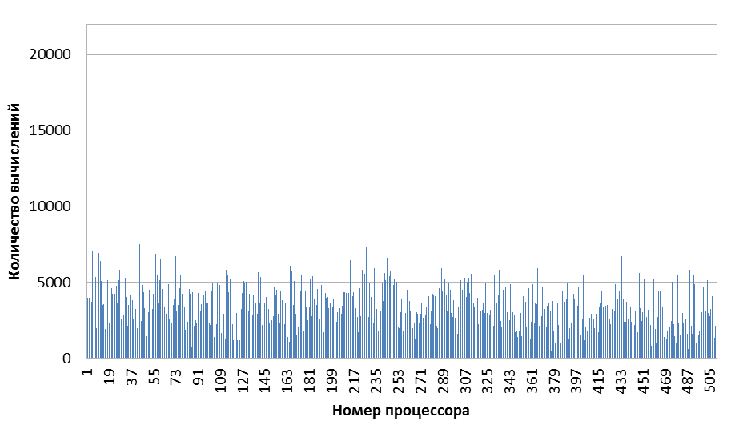

Рисунок 16 – Загрузка процессоров на этапе ГО в третьей модификации

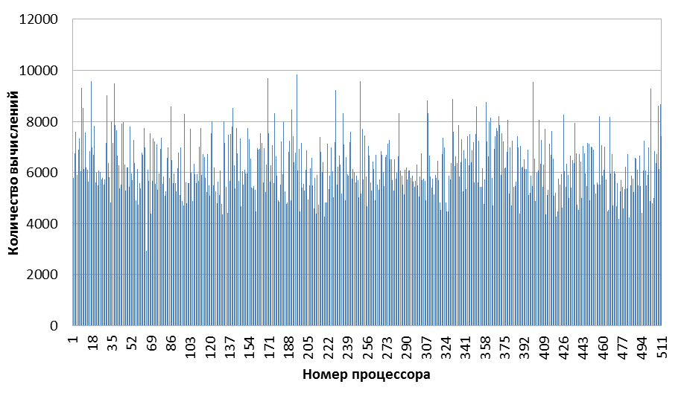

Рисунок 17 – Загрузка процессоров на этапе ЛО в третьей модификации

Рекорд

В качестве результата проделанных улучшений и настройки алгоритма приведем результаты эксперимента по нахождению глобального минимума для задачи с размерностью 15 той же тестовой функции. Практически это максимальная размерность, достигнутая для данной тестовой функции на суперкомпьютере «Сергей Королев». Параметры радиуса сходимости глобального максимума и количество локальных максимумов функции не поменялось. На рисунке 18 показано как меняется радиус параллелепипеда от шага деления. Оценка количества расчётов для размерности 15 при делении до параллелепипеда со стороной 0,25 дает число, порядка 2∙109. С учётом прореживания это число может уменьшиться [1], но ожидать, что оно уменьшится более чем на 2 порядка не стоит. При такой стороне параллелепипеда его диагональ получается 0,968, а, следовательно, радиус 0,484.

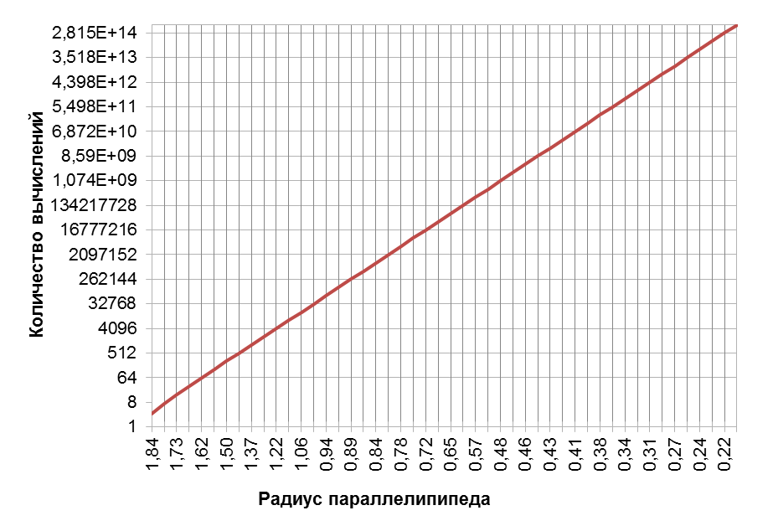

Рисунок 17 – Зависимость числа вычислений функции от диагонали параллелипипеда

Отчёт о преодолении размерности 15 для задачи глобальной оптимизации. Условия эксперимента и параметры метода оптимизации приведены в таблице 16.

* Количество процессоров: 512
* Радиус зоны притяжения локального максимума: 0,2

|  |  |
| --- | --- |
| Номер и тип функции GKLS | 15 ND |
| Глобальный минимум найден | 4 раза |
| Общее число вызовов функций | 983770 |
| Общее ускорение | 286,18 сек |
| Ускорение глобального этапа | 310,34 сек |
| Ускорение локального этапа | 218,08 сек |
| Общее время работы алгоритма | 2413,79 сек |

Выбор оптимальных параметров гасителя пульсаций

Исследование эффективности работы нового алгоритма, предназначенного для решения практических задач науки и техники, будет неполным без примера решения с помощью этого алгоритма одной из таких задач. Для проверки применимости разработанного алгоритма глобальной оптимизации была решена реальная техническая задача выбора оптимальных параметров гасителя пульсаций давления (ГПД) по критерию оценки среднего уровня акустической мощности. Задача была поставлена на кафедре ГИДРОПНЕВМОАВТОМАТИКА0_о на втором факультете.

Описание гасителя пульсаций давлений

Внешний вид гасителя пульсаций давлений (ГПД), установленного на регулятор давления, представлен на рисунке 1. ГПД – это устройство, предназначенное для сглаживания пульсаций и вибраций жидкости и газа, предохраняющее от удара и позволяющее сохранять оборудование в рабочем состоянии более длительное время. Основную конструкцию ГПД составляет специальный клапан, выдерживающий необходимое давление на выходе. Основной шум от работы гасителя формируется на этом клапане.

Идея понижения акустической мощности шума от гасителя пульсаций давлений заключается в установке специальных шайб с отверстиями или перфорированных решеток.

|  |
| --- |
| image~42106  L = 5 см  D = 4 см |
| Рисунок 1 - Внешний вид ГПД |

Математическая модель гасителя пульсаций

Для поиска оптимальных характеристик шайб или перфорированных решеток, обеспечивающих наиболее эффективное снижение акустического шума клапана, ГПД была использована следующая модель глушителя.

Предполагалось, что глушитель представляет собой цилиндрическую трубу, в которой через одинаковые промежутки расположены клапан и шайбы (перфорированные решетки), рисунок 2.

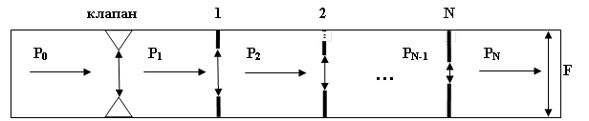

Рисунок 2– Модель ГПД

При этом предполагалось, что в области за клапаном или шайбой установилось стационарное значение давления, рисунок 2, так что расстояние между шайбами ***Li;i-1 > L***.

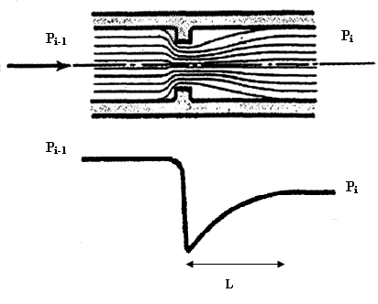

Рисунок 2 – Схематическое распределение давления в шайбе по данным [2].

Акустическая мощность, излучаемая клапаном и N шайбами

Полная акустическая мощность, генерируемая гасителем пульсаций давления, равна сумме мощности клапана и мощностей каждой шайбы ГПД:

,

то есть полагался выполненным принцип суперпозиции.

Уровень акустической мощности рассчитывается в соответствии со стандартным соотношением:

 Дб

Мощность шума клапана

Для расчета шума клапана использовалась модель, приведенная в [3]. В соответствии с этой моделью, мощность шума клапана (в Вт) вычисляется в соответствии с соотношением

. (1)

Здесь  - скорость звука в vena contracta,  - акустический к.п.д. клапана,  - потоковый коэффициент клапана, =0,9 - коэффициент восстановления давления,  - статическое давление перед клапаном.

В переменных , ,  , где ***k*** – показатель адиабаты,  - статическое давление после клапана, рисунок 2, ***T0*** – температура газа перед клапаном, ***TVC*** - температура газа в vena contracta, ***R*** – универсальная газовая постоянная, ***μ*** - молярная масса газа, потоковый коэффициент клапана рассчитывается в соответствии с соотношением:

. (2)

Акустический к.п.д. клапана  равен

, (3)

где ***n*** – отношение конечного давления к начальному (здесь ), ***G*** – массовый расход газа.

Первая область в соотношении (3) соответствует дозвуковым течениям, вторая – числам Маха от 1 до 1.4, а третья – ***М > 1.4***.

Мощность шума *i –й* шайбы, *i = 2..N-1.*

По аналогичным формулам можно рассчитать акустическую мощность, генерируемую каждой «внутренней» шайбой:

, (4)

где

, (5)

. (6)

Мощность шума *N – й* шайбы (*xN = n*)

Для вычисления мощности шума последней (***N***- й) шайбы использовались те же соотношения, что и ранее, но с учетом известного значения выходного давления:

, (7)

где

, (8)

, (9)

В соотношениях (4) – (9) скорость звука рассчитывалась по формуле  коэффициент восстановления давления считался равным единице [2] , процесс расширения газа на каждой шайбе считался адиабатическим $T_{i}=T_{0}x_{i}^{\frac{k}{k-1}}$.

Вычисление сечений шайб

Для расчета живых сечений клапана и шайб необходимо воспользоваться выражением для скачка давления, уравнением непрерывности уравнением процесса на каждом элементе.

Для заданных , определяющих распределение давлений по сегментам трубы можно организовать итерационно, используя следующие соотношения:

 (10)

Здесь ; - сечение трубы. Выражения в (10) связывают распределение давлений по элементам, коэффициенты гидродинамических сопротивлений  и живые сечения клапана и шайб . Процессы считаются адиабатными, поэтому для диафрагмы с острыми краями или решетки с острыми краями отверстий коэффициент перепада зависит только от относительного живого сечения шайбы  и равен:

, (11)

здесь  - живое сечение шайбы, - сечение трубы.

Для определения сечения каждой шайбы необходимо решить нелинейное относительно  уравнение (10) (с учетом зависимости (11)).

Произвольное i-е уравнение системы (10) запишем в неявной форме:

. (12)

Вычислив производную функции  решение уравнения (12) найдем с помощью метода Ньютона по итерационной формуле:

. (13)

Следует отметить, что функция  имеет протяженные пологие участки параллельные оси Ox, поэтому в качестве начального приближения целесообразно использовать небольшие значения  (0,001).

Ограничения применимости модели

????????

Постановка задачи глобальной оптимизации для гасителя пульсаций давлений

В общем случае задача выбора рациональных параметров ГПД представляется смешанной задачей параметрической и структурной оптимизации.

Задача структурной оптимизации сводится к определению количества лайб, необходимых для обеспечения требуемого уровня акустической мощности ГПД, и реализуется простым перебором различных вариантов компоновок ГПД по числу шайб. Возможны и более тонкие исследования предполагающие использование шайб разного типа.

Задачу параметрической оптимизации можно поставить как задачу условной оптимизации:

 (14)

 (15)

Ограничения (15) возникают из физических соображений и определяют достаточно сложную допустимую область задачи оптимизации. Кроме того, задача нелинейного программирования (14)-(15) потребует для своего решения использования довольно сложной техники методов штрафных функций, множителей Лагранжа или метода Куна-Таккера. Однако, с помощью замены переменных задачу условной оптимизации (14)-(15) можно свести к задаче безусловной оптимизации на стандартном (для многих методов глобальной оптимизации) допустимом множестве .

Введем новые переменные, таким образом, что:

 (16)

А также обратное преобразование

 (17)

В этом случае задачу глобальной оптимизации можно поставить как задачу безусловной оптимизации на единичном гиперкубе :

. (18)

В процессе поиска рациональных параметров ГПД использовался предложенный двухфазный алгоритм глобальной оптимизации. Алгоритм позволил уверенно найти оптимальные сочетания оптимизируемых переменных и, соответственно, проходные сечения шайб.

Результаты вычислительных экспериментов

Исходные данные вычислительных экспериментов приведены в таблице 4.

|  |  |
| --- | --- |
| Массовый расход газа ***G, кг/с*** | 0,043 |
| Диаметр трубы ***D, м*** | 0,040 |
| Плотность газа в сети потребителя ***ρout, кг∙м/с*** | 1,29 |
| Давление в сети потребителя ***Pout , Па***. | 2⋅105 |
| Показатель адиабаты ***k*** | 1,4 |
| Молярная масса ***μ, кг/моль*** | 0,029 |
| Отношение конечного давления к начальному, **n** | 1/4 |

Предварительно было произведено исследование свойств оптимизируемой функции. Важно было определить, какой характер имеет функция  — многоэкстремальный или унимодальный? Для унимодальных функций можно обойтись достаточно быстродействующими локальными методами оптимизации.

На рисунке 2, в координатах  показан общий вид оптимизируемой функции . Из рисунка видно, что функция имеет не один локальный минимум.

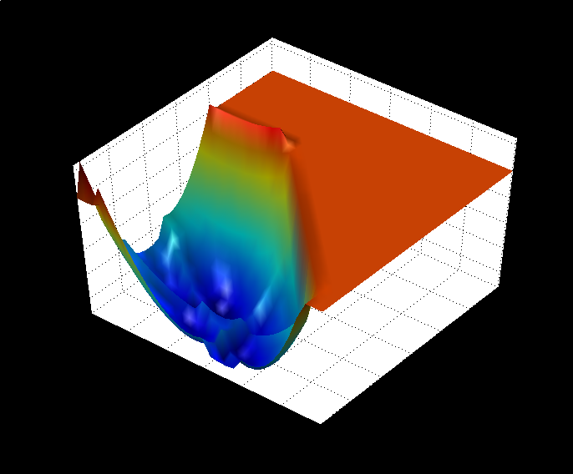

Рисунок 2 – Вид целевой функции для 2-х шайб

Эксперименты проводились на суперкомпьютерном кластере СГАУ «Сергей Королев».

Расчеты проводились с числом шайб от 2 до 7. В таблице 1 представлены результаты работы алгоритма глобальной оптимизации. На рисунке 2 приведена гистограмма с распределением количества выполненных обращений к функции на каждом процессоре, из которой видно, что загрузка процессоров неравномерна. Это обусловлено особой формой области допустимых значений *X*, где функция *W* имеет физический смысл и, опять же, прореживанием бесперспективных областей, что снижает общее ускорение от распараллеливания. Более того, в ходе экспериментов подтвердилось, что топология функции является многоэкстремальной и зависит от количества шайб: для 2 шайб имеется 2 минимума, для 5 — 8, для 7 — 4.

Таблица 1 – Результаты работы алгоритма глобальной оптимизации

|  |  |  |  |  |  |
| --- | --- | --- | --- | --- | --- |
| Число шайб | Кол-во выч. функции | Время работы алг., сек | Кол-во лок. минимумов | Кол-во исп. проц. | Ускорение |
| 2 | 156 | 0,095 | 2 | 16 | 6,23 |
| 3 | 404 | 0,278 | 4 | 32 | 8,92 |
| 4 | 1088 | 0,500 | 2 | 64 | 26,69 |
| 5 | 12769 | 1,410 | 8 | 128 | 34,93 |
| 6 | 44684 | 8,153 | 4 | 256 | 67,13 |
| 7 | 357191 | 208,560 | 4 | 512 | 128,61 |

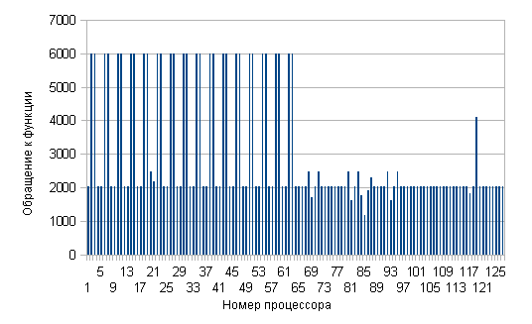

Рисунок 2 – Распределение загрузки по процессорам

В таблице 2 представлены результаты глобальной оптимизации ГПД с числом шайб от 2 до 7.

Таблица 2 – Оптимальные параметры ГПД

|  |  |  |  |  |  |  |  |  |
| --- | --- | --- | --- | --- | --- | --- | --- | --- |
| **x1** | **x2** | **x3** | **x4** | **x5** | **x6** | **x7** | **W** | **Lw** |
| 0,7089 | 0,4218 |  |  |  |  |  | 0,3358 | 115,2 |
| 0,7177 | 0,5125 | 0,3607 |  |  |  |  | 0,2124 | 113,2 |
| 0,7693 | 0,5898 | 0,4478 | 0,3364 |  |  |  | 0,1402 | 111,4 |
| 0,8053 | 0,6469 | 0,5160 | 0,4085 | 0,3209 |  |  | 0,1028 | 110,1 |
| 0,8318 | 0,6905 | 0,5702 | 0,4683 | 0,3823 | 0,3101 |  | 0,0803 | 109,0 |
| 0,852 | 0,7248 | 0,6140 | 0,5179 | 0,4349 | 0,3634 | 0,3022 | 0,0654 | 108,1 |

Оптимальные значения уровней акустической мощности (Вт) в ГПД в зависимости от числа шайб изменяются так, как это показано на рисунке 3. Из рисунка видно, что график монотонно убывает, и при количестве шайб больше 7 наблюдается явно выраженный пологий участок. В таблице 3 приведены соответствующие оптимальные значения сечений клапана и шайб.

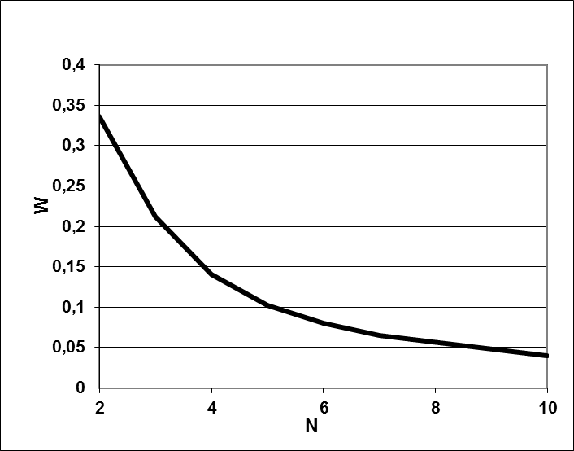

Рисунок 3 – Зависимость оптимального значения W от

количества шайб

Таблица 3 – Относительные сечения клапана и шайб в процентах от сечения трубы

|  |  |  |  |  |  |  |  |
| --- | --- | --- | --- | --- | --- | --- | --- |
| **Fkl** | **F1** | **F2** | **F3** | **F4** | **F5** | **F6** | **F7** |
| 11,311 | 18,802 | 27,015 |  |  |  |  |  |
| 11,248 | 21,573 | 26,855 | 33,293 |  |  |  |  |
| 10,896 | 22,337 | 26,498 | 31,379 | 37,025 |  |  |  |
| 10,670 | 23,200 | 26,662 | 30,614 | 35,084 | 40,083 |  |  |
| 10,513 | 24,080 | 27,062 | 30,398 | 34,107 | 38,198 | 42,667 |  |
| 10,398 | 24,945 | 27,576 | 30,474 | 33,652 | 37,117 | 40,870 | 44,901 |

Данные таблицы 3 в графической форме представлены на рисунке 4.

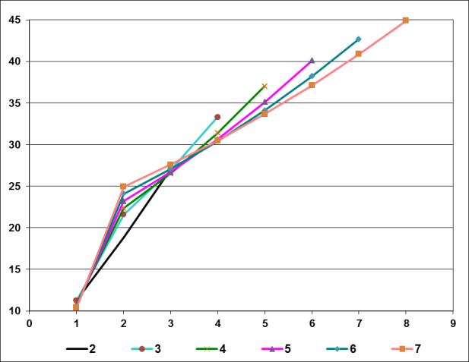

Рисунок 4 – Относительные сечения клапана и шайб в процентах от сечения трубы

Из рисунка видно, что, не считая переходного участка от клапана к первой шайбе, оптимальные походные сечения шайб линейно увеличиваются от сечения к сечению. Причем угол наклона линейного участка уменьшается с увеличением числа шайб.

ПРИЛОЖЕНИЕ

**Табличные данные для расчета:**

Массовый расход газа ***G = 0.043 кг/с****.*

Диаметр трубы ***D* = *0.040 м***.

Плотность газа в сети потребителя ***ρout = 2⋅1.29.***

Показатель адиабаты ***k = 1.4***.

Молярная масса ***μ = 0.029 кг/моль.***

Универсальная газовая постоянная ***R = 8.314*** ***Дж/моль⋅К.***

Отношение конечного давления к начальному .

Сечение трубы ***F***=0,13.

 Па,  кг/м3,  К,